 | № | Товар (Услуга) | Код |  | Кол-во | Ед. | Цена | Сумма
 | 1 | 2 | 3 |  | 4 | 5 | 6 | 7
 | 1 | Стол эргономичный левый 1600*900*750  Столешница ЛДСП -22мм  Каркас ЛДСП 18 мм  Ясень Шимо светлый  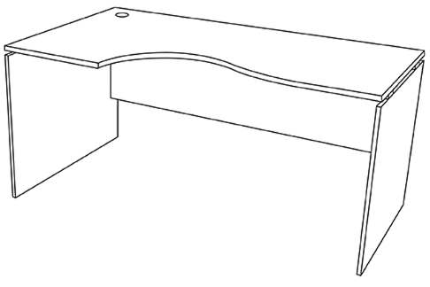 | БП-00001406 |  | 1 | шт
 | 2 | Тумба приставная с замком 400х700х750мм  Топ ЛДСП-22мм  Каркас ЛДСП - 18 мм  Ясень Шимо светлый  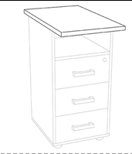 | НФ-00000022 |  | 1 | шт
 | 3 | Шкаф закрытый с полками 560*560*2000  Топ ЛДСП - 22мм Каркас ЛДСП - 18 мм  Ясень Шимо светлый  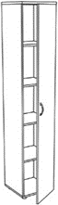 | НФ-00002686 |  | 1 | шт
 | 4 | Шкаф для одежды полка под обувь и полка под головные уборы.  800х560х2000 Топ ЛДСП -22мм  Каркас ЛДСП 18 мм Ясень Шимо светлый  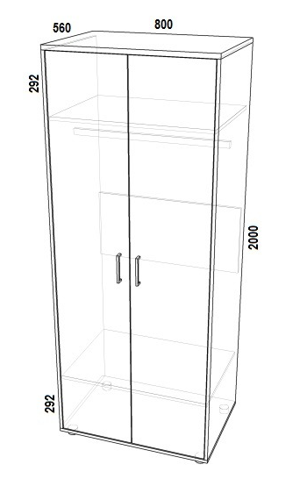 | НФ-00002687 |  | 1 | шт
 | 5 | Подставка под системный блок на колесах  250х500*210 ЛДСП – 18мм Ясень Шимо светлый  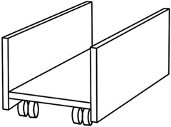 | БП-00001049 |  | 1 | шт
 | 6 | Тумба 2-х дверная 700х370х750мм  Топ ЛДСП-22мм Каркас ЛДСП - 18 мм  Ясень Шимо светлый  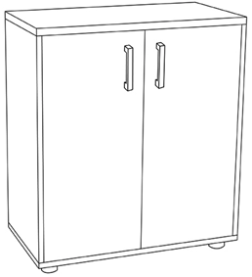 | БП-00001189 |  | 1 | шт
 | 7 | Планка 700*200*18 ясень шимо светлый | НФ-00002711 |  | 1 | шт
 |  |  |  |  | 7

